Thống kê lợi nhuận

DFD tổng quát  
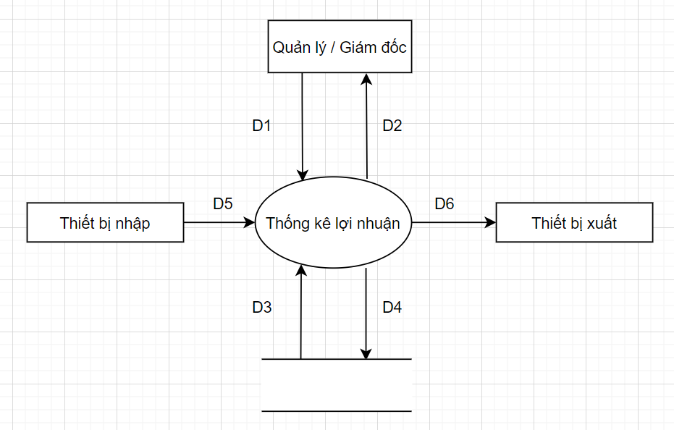

D1 : khoảng thời gian cần thống kê  
D2 : kết quả bảng thống kê  
D3 : dữ liệu lấy từ các bảng hóa đơn, sản phẩm,..  
D4 : không có  
D5 : bộ lựa chọn thời gian  
D6 : hiển thị bảng thống kê lên màn hình  
- Thuận toán

B1 : lựa chọn khoảng thời gian cần thống kê D1  
B2 : hệ thống kiểm tra hợp lệ khoảng thời gian vừa chọn  
B3 : nếu không hợp lệ thì quay lại nhập D1 , không thì đọc dữ liệu từ D3  
B4 : lọc và tính toán từ D3 và D1  
B5 : trả về bảng kết quả thống kê D2

Sequence  
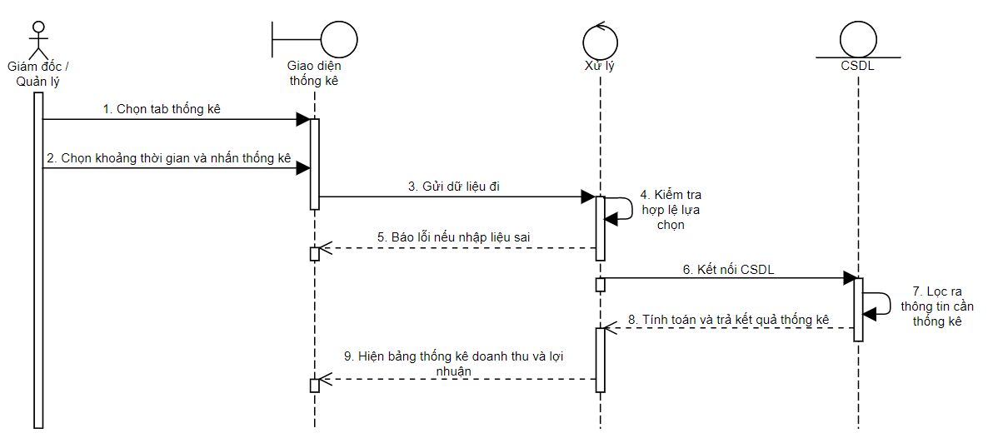

Activity

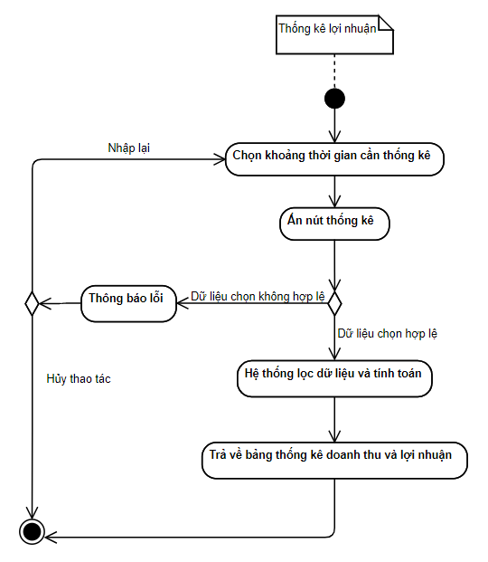

Usecase và đặc tả

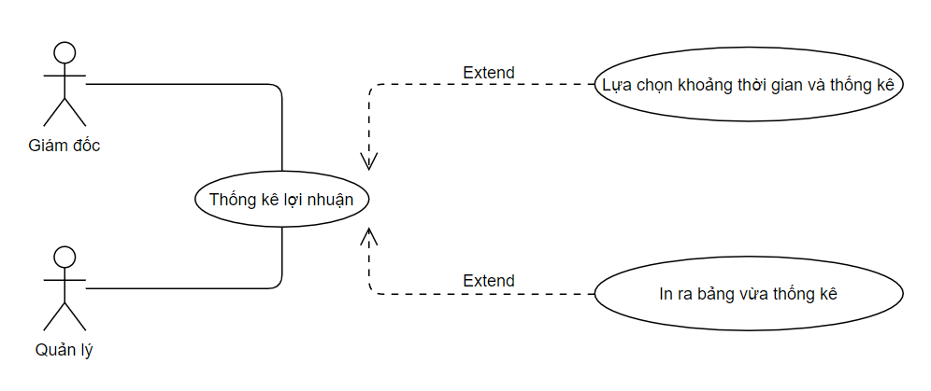

Đặc tả chức năng

|  |  |
| --- | --- |
| Tên usecase | Thống kê lợi nhuận thu được |
| Tác nhân | Giám đốc, quản lý |
| Điều kiện tiên quyết | Chọn vào giao diện thống kê |
| Dòng sự kiện chính | 1. Hiển thị giao diện và bộ lựa chọn   Khoảng thời gian cần thống kê: - Theo khoảng thời gian - Theo tháng - Theo quý, năm 2. Lựa chọn thời gian cần thống kê 3. Ấn nút thống kê 4. Hệ thống kiểm tra nhập liệu và tính toán 5. Trả kết quả thống kê |
| Dòng sự kiện phụ | - Nếu lựa chọn khoảng thời gian không hợp lệ ở bước 4 thì hệ thống sẽ báo lỗi và yêu cầu nhập lại hoặc không thì kết thúc |
| Kết quả | - Nếu thành công hệ thống sẽ trả kết quả là bảng thống kê của khoảng thời gian vừa chọn và có thể in báo cáo thống kê - Nếu trong khoảng thời gian đó không có gì thì hệ thống sẽ trả về bảng trống |